**Indian Institute of Information Technology Vadodara**

**CS266: Operating Systems Lab**

**Lab 10**

**Roll No. 201951105 Name: Nishant Andoriya**

**Question:-**

In this assignment, you have to implement page-replacement algorithm FIFO

and LRU. Consider different frame sizes 2, 3, 4, 5, and 6.

Input:-

• Take sequence of page reference from user.

Compute:-

• Page fault for different number of frames for each algorithm.

• Show graph of Page-Fault versus Number of Frames for both FIFO

and LRU algorithm.

**FIFO**

**Code:-**

#include <bits/stdc++.h>

using namespace std;

int pageFaults(int pages[], int n, int capacity)

{

    unordered_set<int> s;

    queue<int> indexes;

    int page_faults = 0;

    for (int i = 0; i < n; i++)

    {

        if (s.size() < capacity)

        {

            if (s.find(pages[i]) == s.end())

            {

                s.insert(pages[i]);

                page_faults++;

                indexes.push(pages[i]);

            }

        }

        else

        {

            if (s.find(pages[i]) == s.end())

            {

                int val = indexes.front();

                indexes.pop();

                s.erase(val);

                s.insert(pages[i]);

                indexes.push(pages[i]);

                page_faults++;

            }

        }

    }

    return page_faults;

}

int main()

{

    cout << "Enter Number of Pages : ";

    int n;

    cin >> n;

    int pages[n];

    cout << "\nEnter Pages : ";

    for (int i = 0; i < n; i++)

    {

        int x;

        cin >> x;

        pages[i] = x;

    }

    int capacity[] = {2, 3, 4, 5, 6};

    for (int i = 0; i < 5; i++)

        cout << "Frame Size : " << capacity[i] << ", Page Faults: " << pageFaults(pages, n, capacity[i]) << "\n";

    return 0;

}

**OutPut:-**

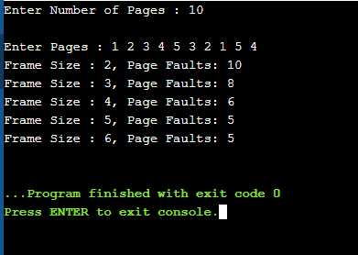

**LRU**

**Code:-**

#include <bits/stdc++.h>

using namespace std;

int pageFaults(int pages[], int n, int capacity)

{

    unordered_set<int> s;

    queue<int> indexes;

    int page_faults = 0;

    for (int i = 0; i < n; i++)

    {

        if (s.size() < capacity)

        {

            if (s.find(pages[i]) == s.end())

            {

                s.insert(pages[i]);

                page_faults++;

                indexes.push(pages[i]);

            }

        }

        else

        {

            if (s.find(pages[i]) == s.end())

            {

                int val = indexes.front();

                indexes.pop();

                s.erase(val);

                s.insert(pages[i]);

                indexes.push(pages[i]);

                page_faults++;

            }

        }

    }

    return page_faults;

}

int main()

{

    cout << "Enter Number of Pages : ";

    int n;

    cin >> n;

    int pages[n];

    cout << "\nEnter Pages : ";

    for (int i = 0; i < n; i++)

    {

        int x;

        cin >> x;

        pages[i] = x;

    }

    int capacity[] = {2, 3, 4, 5, 6};

    for (int i = 0; i < 5; i++)

        cout << "Frame Size : " << capacity[i] << ", Page Faults: " << pageFaults(pages, n, capacity[i]) << "\n";

    return 0;

}

**OutPut:-**

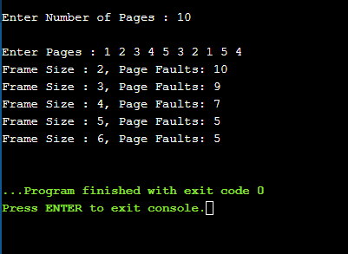

**Graph:-**